Дата 10.12.2020
Группа 18-ПСО-1дк
Наименование дисциплины :БЖ
Практическое задание №17 Влияние на организм человека химических веществ ,магнитных полей, электромагнитных излучений ,инфракрасного и лазерного излучения

Обеспечение электромагнитной совместимости современных бытовых приборов и биологических объектов как метод улучшения экологической обстановки в нашей среде обитания
Виталий Скворцов, к. т. н., – sva@ie.tusur.ru
Опубликовано в номере: Сборник «Электромагнитная совместимость в электронике-2019»
PDF версия
Использование электромагнитной энергии в самых разнообразных областях человеческой деятельности привело к тому, что к существующим электрическому и магнитному полям Земли, атмосферному электричеству и радиоизлучениям Солнца и Галактики добавились электрические и магнитные поля искусственного происхождения.
В настоящее время все больше внимания уделяется проблемам негативного влияния на человека электромагнитных полей (ЭМП) и радиоизлучений. Электромагнитные поля — это особая форма существования материи, характеризующаяся совокупностью электрических и магнитных свойств. Электромагнитные поля окружают нас повсюду, но мы не можем их почувствовать и вообще заметить, поэтому мы не видим излучений милицейского радара и полей, наводимых антенной телевизионной башни или линиями электропередачи, но они есть. Эти поля имеются у обыкновенного электрического утюга и СВЧ-печи (рис. 1).
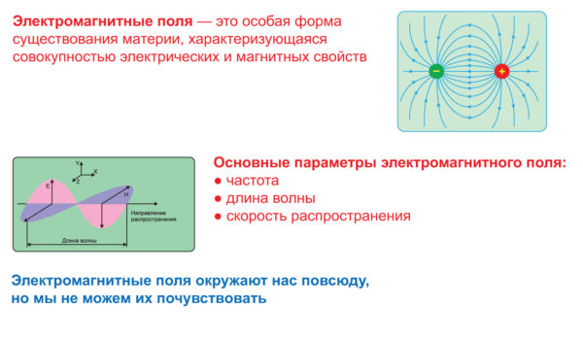
Рис. 1. Свойства электромагнитных полей
По своему происхождению электромагнитные поля делятся на два типа — антропогенные источники электромагнитных полей и природные источники электромагнитных полей.
Природные источники электромагнитных полей подразделяют на две группы по виду электромагнитных полей:
- первая группа — постоянное электрическое и постоянное магнитное поле Земли (рис. 2);
- вторая группа — радиоволны, генерируемые космическими источниками (Солнце, звезды и т. д.), а также атмосферные процессы — разряды молний и прочее. Причем следует отметить, что природные электромагнитные поля характеризуются широким диапазоном частот и большим разнообразием своих величин. Все биологические объекты Земли наличие этих полей воспринимают как должное и необходимое. Искусственное исключение воздействия некоторых природных полей приводит к ряду серьезных изменений, однако исследование этих процессов не попадает под область интересов науки, исследующей электромагнитную совместимость.
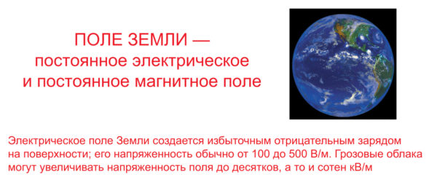
Рис. 2. Природные источники электромагнитных полей: поле Земли
Антропогенные источники электромагнитных полей также делятся на две группы:
- первая группа — источники электромагнитных излучений крайне низких и сверхнизких частот (0–3 кГц);
- вторая группа — источники электромагнитных излучений радиочастотного и микроволнового диапазона (3 кГц — 300 ГГц).
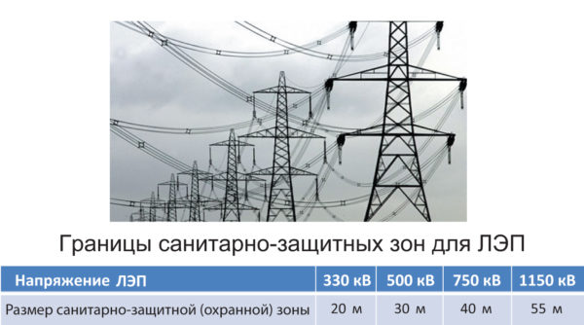
Рис. 3. Антропогенные источники электромагнитных полей: линии электропередачи
Первая группа включает все системы производства, передачи и распределения электроэнергии (линии электропередачи, трансформаторные подстанции, электростанции, различные кабельные системы), домашнюю и офисную электротехнику, транспорт на электроприводе, ж/д транспорт и его инфраструктуру, а также метро, троллейбусный и трамвайный транспорт (рис. 3). Сегодня электромагнитное поле на территории городов в значительной степени формируется в результате воздействия автомобильного транспорта. Электромагнитные поля, излучаемые движущимся транспортом, создают помехи теле- и радиоприему, а также могут оказывать вредное воздействие на организм человека. В городской среде самые большие колебания магнитного поля — в метро, а в самом вагоне электромагнитное поле еще сильнее и достигает величины 150–200 мкТл, то есть в 10 раз больше, чем в обычной электричке (рис. 4).
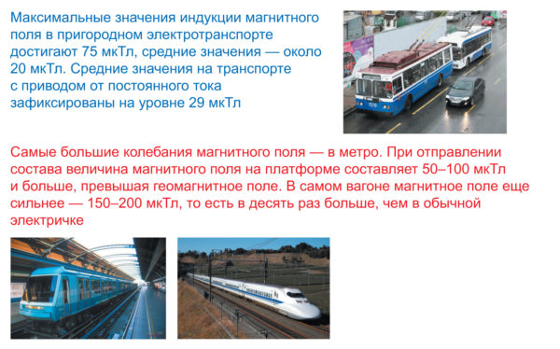
Рис. 4. Электротранспорт как источник электромагнитного излучения
Линии электропередачи и разнообразные энергетические установки создают электромагнитные поля промышленной частоты (50 Гц), которые в сотни раз превышают средние уровни естественных полей. Только напряженность поля под ЛЭП может достигать десятков тысяч вольт на метр, причем наибольшая напряженность поля наблюдается в местах максимального провисания проводов (рис. 5).
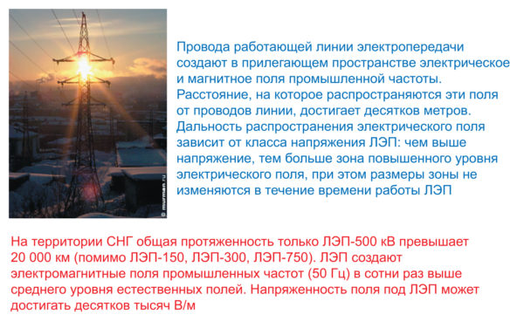
Рис. 5. Свойства электрического поля, создаваемого ЛЭП
Вторая группа антропогенных источников электромагнитного поля представлена средствами получения и передачи информации. Это в основном функциональные передатчики — источники электромагнитных полей, предназначенные для передачи информации в том или ином виде. Передатчики, как правило, коммерческие — радио, телевидение, радиотелефоны, и направленная радиосвязь. Сюда можно отнести навигацию (воздушное сообщение, судоходство), локаторы (воздушное сообщение, судоходство, транспортные локаторы), а также бытовое и различное технологическое оборудование, использующее высокочастотное излучение, переменные и импульсные поля. Кроме всего перечисленного, есть целый ряд отраслей, где применяется высокочастотное излучение разнообразных параметров, к этой группе относятся научные исследования и медицина.
При этом следует отметить, что любое устройство, передающее информацию в виде радиоизлучения в требуемом направлении, имеет так называемые боковые направления излучений, а технологические устройства вообще не «стремятся» что-либо излучать, но излучение есть. Но, увы, все эти излучения и поля существуют, и никто ничего не контролирует, поскольку все перечисленное является побочным результатом деятельности человека, а проще говоря — мусором.
Электромагнитное загрязнение окружающей среды представляется одним из наименее изученных на сегодня факторов, в исследовании которых должны принимать участие специалисты различных направлений биофизики, медицины, биологии, сангигиены и других областей, однако, подобные работы требуют длительного времени и серьезного финансирования. В силу этого в настоящее время нет однозначной трактовки количественных и качественных показателей вредного влияния электромагнитных полей на людей, животных и растения. Широкое распространение электромагнитных излучений и их стремительное проникновение во все сферы деятельности человека привели к появлению сравнительно нового комплекса загрязнителей, получившего название «электромагнитный смог», под которым понимают совокупность электромагнитных полей и различных радиоизлучений, возникающих во время работы сложного электронного оборудования.
Единственная область науки, которая способна включиться в решение данной экологической проблемы, обладая оборудованием и некоторой нормативной базой, — это наука об электромагнитной совместимости технических средств, которая в момент зарождения решала задачи функционирования технических средств.
Изначально понятие «электромагнитная совместимость» (ЭМС) относилось к радиотехнике и имело узкое смысловое значение, а сейчас это современное понятие, обобщающее проблематику, возникшую еще в начале развития электротехники и приобретающую в настоящее время все большее значение, так как с появлением первых передатчиков возникла необходимость согласования частот и мощностей между различными приборами. Для обеспечения радиоприема без помех требовалось предотвратить спонтанное излучение высокочастотной энергии различными электроприборами, а появление электроники и микроэлектроники дало резкий рост числа устройств, не только излучающих электромагнитные поля, но и реагирующих на них. На данный момент МЭК определяет ЭМС как способность оборудования или системы удовлетворительно работать в данной электромагнитной обстановке без внесения в нее какого-либо недопустимого электромагнитного возмущения. Термин «помеха» никуда не исчез, а приобрел еще большее значение. Теперь основная цель ЭМС — обеспечение помехоустойчивости. Помехоустойчивость технического устройства (системы) — это его способность выполнять свои функции при наличии помех. Помехи есть и будут, и от этого никуда не денешься. И все действия по обеспечению ЭМС — это необходимость работы с любой радиосистемой в техническом плане.
Такая постановка вопроса привела к потребности не только изучения этих проблем, но и введения нормирования уровней излучаемых помех и уровней помехоустойчивости устройств, потенциально способных реагировать на подобные воздействия. Под электромагнитной совместимостью технических средств понимают нормальное функционирование передатчиков и приемников электромагнитной энергии, исключающее нежелательные взаимные влияния, причем возникающие помехи — это результат действия помехоэмиссии (рис. 6).
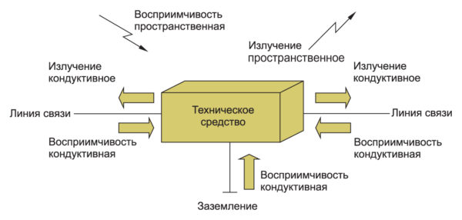
Рис. 6. Электромагнитная обстановка вокруг технического устройства
Любое устройство, потребляющее электрическую энергию, способно создавать помехоэмиссию. Помехоэмиссия от технических систем разделяется на два вида: кондуктивные и индуктивные помехи. Кондуктивные помехи определяются уровнями напряжений и токов, наведенными источником помех по цепям питания и управления, а индуктивные помехи — это излучение от источника помехи, при котором электромагнитная энергия излучается в пространство в виде электромагнитных волн, также сформированных токами, протекающими в цепях неучтенных паразитных антенн. Конечно, говорить о кондуктивном воздействии электронных устройств на биологические объекты некорректно, если влияние есть, то оно однозначно носит индуктивный характер.
Как было отмечено, первоочередной проблемой электронных устройств можно считать помехоэмиссию в связи с тем, что большинство электронных средств содержит элементы, способные принимать сигналы помех через компоненты, которые ведут себя как антенны. Эти элементы могут неумышленно передавать паразитную энергию через разнообразные поля в цепи приемников энергии, с которыми они имеют связь. На практике внешние связи между оборудованием могут видоизменяться из-за присутствия экранирующих и диэлектрических материалов, а также взаимного размещения мешающего и восприимчивого оборудования, в особенности кабельных соединений. Заземляющие или экранирующие плоскости либо усиливают мешающий сигнал благодаря отражению, либо уменьшают его за счет поглощения.
Однако все это относится к техническим устройствам, а не к человеку, так как биологические объекты, которые находятся в этой среде, выступают в качестве приемников — объектов воздействия данных излучений.
За последние годы достоверно установлена серьезная опасность для человека от антропогенных электромагнитных полей, поскольку масштабы загрязнения ими среды обитания человека таковы, что Всемирная организация здравоохранения оценивает проблемы защиты от электромагнитных полей как наиболее актуальные и первоочередные. Доказано, что активность воздействия ЭМП на биологические объекты возрастает с увеличением частоты и весьма серьезно сказывается в СВЧ-диапазоне.
На каждый вид электромагнитных излучений в области электромагнитной совместимости технических средств существует свой государственный стандарт. Кроме этого, есть еще стандарты на отдельные виды технических систем, которые должны подвергаться испытаниям на помехоустойчивость по указанному в них набору кондуктивных и индуктивных помех. Параллельно с устойчивостью технических систем к индуктивным помехам следует отметить и существование предельно допустимых уровней воздействий электромагнитных излучений на биологические объекты. Эти уровни установлены не только государственными стандартами для промышленных предприятий, но и санитарными нормами и правилами. Данные требования относятся к стойкости биологических объектов к индуктивным помехам, но поскольку все нормативные документы о допустимых уровнях электромагнитных излучений даны с позиций производителей электронных устройств и услуг на их базе, то существующие нормы уровней помехоэмиссии электронного оборудования в основном относятся к обслуживающему персоналу по его производству или эксплуатации. Например, в России уровни ЭМП для персонала предприятий, использующих в работе такие поля, регламентированы разнообразными санитарными правилами, устанавливающими и требования к проведению контроля уровней ЭМП на рабочих местах. Предельно допустимые уровни воздействий на людей электромагнитных излучений в диапазоне частот 30 кГц — 300 ГГц также регулируются санитарными нормами и правилами. Оценка воздействия осуществляется по следующим двум параметрам. Во-первых, по энергетической экспозиции, которая определяется интенсивностью излучения и временем его воздействия на человека и применяется для лиц, чья работа или учеба связана с необходимостью пребывания в зонах влияния источников излучений. Во-вторых, по значениям интенсивности электромагнитных излучений (для остальных лиц). Причем энергетическая экспозиция, создаваемая электрическим полем, равна произведению квадрата напряженности электрического (магнитного) поля на время воздействия на человека.
Однако индуктивные помехи, особенно высокочастотного диапазона, могут распространяться в виде радиоволн на значительное расстояние, и тогда под их воздействие попадут люди, не относящиеся к персоналу данных предприятий.
Поэтому понятие «опасное влияние» нельзя не рассматривать при анализе электромагнитной эмиссии, хотя оно и относится к более широкой области, так как опасное влияние — это такое влияние, которое может представлять угрозу для здоровья и жизни обслуживающего систему персонала и населения.
Действие на организм человека электромагнитных полей определяется частотой излучения, его интенсивностью, продолжительностью и характером действия, а также индивидуальными особенностями организма. Спектр электромагнитных полей включает низкие частоты до 3 Гц, промышленные частоты 3–300 Гц, радиочастоты 30 Гц — 300 МГц, а также относящиеся к радиочастотам ультравысокие частоты (УВЧ) 300 МГц — 300 ГГц. Индуктивные электромагнитные помехи оказывают влияние не только на технические системы, но и на биологические, прежде всего на людей.
Степень биологического воздействия электромагнитных полей на организм человека зависит от частоты колебаний, напряженности и интенсивности поля, режима его генерации (импульсное, непрерывное), длительности воздействия. Биологическое влияние полей разных диапазонов неодинаково. Чем короче длина волны, тем большей энергией она обладает. Высокочастотные излучения могут ионизировать атомы или молекулы в соматических клетках и таким образом нарушать идущие в них процессы. А электромагнитные колебания длинноволнового спектра хотя и не выбивают электроны из внешних оболочек атомов и молекул, но способны нагревать органику, приводить молекулы в тепловое движение. Причем тепло это внутреннее — находящиеся на коже чувствительные датчики его не регистрируют. Чем меньше тело, тем лучше оно воспринимает коротковолновое излучение, чем больше — тем лучше воспринимает длинноволновое.
Действие электромагнитного излучения на организм человека в основном определяется поглощаемой им энергией. Известно, что излучение, попадающее на тело человека, частично отражается и частично поглощается в нем.
Если рассматривать ЭМП по мере роста его частоты, то наиболее полно изучено влияние полей промышленной частоты на биологические объекты в области электроэнергетики, что объясняется солидным сроком применения энергосистем. Нормирование таких полей осуществляется раздельно по напряженности электрического поля и напряженности магнитного поля или индукции магнитного поля. Воздействие магнитного поля промышленной частоты на персонал может быть как общим, так и преимущественно локальным. Магнитное поле индуцирует в теле человека вихревые токи. Согласно современным представлениям, индуцированные вихревые токи являются основным вредным воздействием на человека полей промышленной частоты. Основным параметром, характеризующим их, считается плотность вихревых токов. Допустимое значение плотности вихревого тока в организме положено в основу всех действующих в мире гигиенических регламентов магнитного поля промышленной частоты.
Отрицательное воздействие электромагнитных полей на человека и на различные компоненты экосистем прямо пропорционально мощности поля и времени облучения. Неблагоприятное воздействие электромагнитного поля, создаваемого ЛЭП, проявляется уже при напряженности поля, равной 1000 В/м, создавая реальную опасность для людей, животного и растительного мира.
Источником электромагнитного поля в жилых помещениях являются разнообразные электрические приборы — холодильники, утюги, пылесосы, электропечи, телевизоры, компьютеры и другие приборы, а также электропроводка квартиры. На электромагнитную обстановку квартиры влияют электротехническое оборудование здания, трансформаторы, кабельные линии.
Интенсивные электромагнитные поля вызывают у людей нарушение функционального состояния центральной нервной, сердечно-сосудистой и эндокринной системы, страдает нейрогуморальная реакция, половая функция, ухудшается развитие эмбрионов (увеличивается вероятность развития врожденных уродств). Также наблюдаются повышенная утомляемость, вялость, снижение точности движений, изменение кровяного давления и пульса, возникновение болей в сердце (обычно сопровождается аритмией), головные боли. В условиях длительного профессионального облучения с периодическим превышением предельно допустимых уровней у части людей отмечали функциональные перемены в органах пищеварения, выражающиеся в изменении секреции и кислотности желудочного сока.
Предполагается, что нарушение регуляции физиологических функций организма обусловлено воздействием поля на различные отделы нервной системы. При этом повышение возбудимости центральной нервной системы происходит за счет рефлекторного действия поля, а тормозной эффект — за счет прямого воздействия поля на структуры головного и спинного мозга. Считается, что кора головного мозга, а также промежуточный мозг особенно чувствительны к воздействию поля. В последние годы появляются сообщения о возможности индукции ЭМИ злокачественных заболеваний. Еще немногочисленные данные все же говорят, что наибольшее число случаев приходится на опухоли кроветворных тканей и на лейкоз в частности.
Воздействие полей частотой промышленной сети на людей чаще всего относится к производственным процессам, поэтому негативное действие этих полей следует считать вредными условиями труда.
Положительным свойством низкочастотного поля является его индуктивный характер, а индуктивная составляющая поля существует только в ближней зоне формирования электромагнитного поля, что характеризуется небольшим расстоянием действия и нередко исключает вредное воздействие низкочастотных полей на посторонних людей, если они не нарушат регламентированные расстояния своего расположения.
Все изложенное внушало бы в отношении этих полей оптимизм, если бы наше жилище не было столь энергетически оснащенным. Какая ситуация с ЭМП в нем? Может, электромагнитное поле от каждого бытового прибора и не настолько вредно? А если этих приборов целый комплекс? А как оценить электропроводку и энергетическое оборудование дома?
Какова ситуация на самом деле, можно узнать, только проведя измерения и оценку конкретного жилища.
С позиций электромагнитной совместимости воздействие электромагнитных полей на биологические объекты необходимо отнести к стойкости этих объектов к электромагнитным полям. Известно, что высокочастотные электромагнитные поля вызывают в биологических объектах определенные изменения, а ответ на вопрос: «Каковы эти изменения?» — могут дать только специализированные исследования, о проведении которых в широком диапазоне частот и мощностей нет информации у создателей стандартов.
Однако хорошо известно целенаправленное воздействие высокочастотных электромагнитных полей на различные части тела человека в специализированном диапазоне частот заданной мощности при фиксированных интервалах времени, что создает лечебный эффект, который носит название «физиотерапия». В глазах людей, далеких от медицины, физиотерапия ассоциируется с банальным прогреванием. Тепловые лечебные факторы применялись с глубокой древности, но в арсенале современной физиотерапии есть методы, не использующие поток тепла извне, а индуцирующие теплопродукцию в единице объема тканей. К таким методам относится УВЧ-терапия (метод, основанный на воздействии на организм преимущественно электрической составляющей ультравысокочастотного поля с длиной волны в пределах 1–10 м) и СВЧ-терапия (метод, основанный на воздействии электромагнитных колебаний с длиной волны 1 мм … 1 м, микроволновая терапия), а также ВЧ (высокочастотная) магнитотерапия. Высокочастотные поля, помимо перевода в возбужденные состояния (нагрева) полярных молекул биологических тканей, способны изменять конформацию полярных групп биомолекул и передавать свободную энергию макромолекулам и молекулярным комплексам. В этом смысле высокочастотные электрические и магнитные поля не имеют аналогов среди лекарственных средств и могут эффективно модулировать метаболизм клеток и тканей таким образом, что производство в ходе метаболических реакций свободной энергии и отток теплоты в окружающую среду — связанные процессы. «Объемный» нагрев при ВЧ-магнитотерапии способствует активации физиологических реакций термолиза, расширяет возможности компенсаторных реакций и поэтому оптимален с точки зрения активации обменных процессов по отношению к нагреву «извне», поскольку расширение сосудов при нагреве «извне» не только увеличивает термолиз, но порой и усугубляет нагрев (рис. 7).
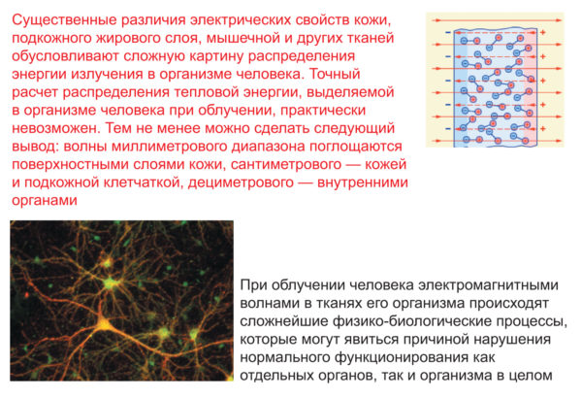
Рис. 7. Реакция человеческого организма на облучение электромагнитными волнами
Под действием электромагнитных полей радиочастотного диапазона, при передаче энергии в той или иной форме, в различных тканях биологического организма происходит направленное перемещение заряженных частиц ионов, а также перераспределение электрических зарядов и формирование объемного дипольного момента. Индивидуальные процессы частотно-зависимой поляризации субклеточных структур и клеток определяют преобразование электромагнитной энергии в тепловую энергию, в основном за счет колебательно-вращательного смещения биологических макромолекул и диполей воды. Физиологические механизмы теплоотдачи организма (теплопроводность, конвекция, испарение и излучение) не компенсируют возникающую в высокочастотном диапазоне теплопродукцию, в результате чего происходит нагрев облучаемых тканей организма. Электрические поля такой напряженности способны вызвать перемещение заряженных частиц через мембрану, что существенно изменяет их поляризацию и активирует биофизические и биохимические процессы в различных тканях организма. За счет перераспределения зарядов вихревые токи могут вызывать электрохимические эффекты. Таким образом, переменные магнитные поля способны модулировать определенные физико-химические свойства, а также метаболическую и ферментативную активность клеток и тканей организма. С повышением частоты магнитного поля вихревые токи эффективно поглощаются проводящими тканями, что может вызвать их значительный нагрев. Кроме указанных свойств, можно отметить, что глубина проникновения воздействия определяется его частотой.
Сегодня при рассмотрении механизмов взаимодействия переменного магнитного поля с человеческим организмом большинство авторов считают ведущим действующим фактором вихревое электрическое поле, возникающее вследствие электромагнитной индукции, а поглощенная доза электромагнитного излучения биологическим объектом определяется произведением интенсивности, или плотности потока энергии, на облучаемую площадь и временем экспозиции.
В этом случае при рассмотрении физиотерапии следует отметить полную аналогию электромагнитного излучения с лечебным воздействием радиоактивных изотопов. Лечебный эффект от воздействия в течение ограниченного времени преобладает над вредными факторами влияния электромагнитного поля, чего нельзя сказать о постоянно действующем электромагнитном поле высокой частоты, которое постоянно увеличивается в городской среде.
Неионизирующие электромагнитные излучения от радиотелевизионных устройств, радиолокаторов и других систем приводят к значительным нарушениям физиологических функций человека и животных. Причем следует отметить, что вредное воздействие на человеческий организм невидимого, но очень опасного электромагнитного загрязнения окружающей среды идет более быстрыми темпами, чем прогресс в электронике.
В настоящее время накоплено достаточно данных, указывающих на отрицательное влияние ЭМП на иммунологическую реактивность организма. Результаты исследований ученых России дают основание считать, что при воздействии ЭМП нарушаются процессы иммуногенеза, чаще в сторону их угнетения. Установлено также, что у животных, облученных ЭМП, изменяется характер инфекционного процесса — течение инфекционного процесса отягощается.
Высказывается мнение о возможности специфического действия ЭМП на половую функцию женщин, на эмбрион. Установлено, что чувствительность эмбриона к ЭМП значительно выше, чем чувствительность материнского организма, а внутриутробное повреждение плода ЭМП может произойти на любом этапе его развития. Результаты проведенных эпидемиологических исследований позволяют сделать вывод, что наличие контакта женщин с электромагнитным излучением может привести к преждевременным родам, повлиять на развитие плода и, наконец, увеличить риск развития врожденных уродств. Наиболее сильное воздействие тепловой эффект СВЧ-облучения оказывает на органы зрения и слуха.
На данное время уже доказано, что воздействия ЭМП не только обусловливают различные процессы в центральной нервной системе человека, но и оказывают на организм тепловое и биологическое влияние. Переменное электрическое поле вызывает нагрев диэлектриков (хрящей, сухожилий и др.) за счет токов проводимости и за счет переменной поляризации. Выделение теплоты может приводить к перегреву, особенно тех органов и тканей, которые недостаточно хорошо снабжены кровеносными сосудами (хрусталик глаза, желчный пузырь, мочевой пузырь). При длительном действии радиоволн даже не слишком большой интенсивности появляются головные боли, быстрая утомляемость, изменение давления и пульса, нервно-психические расстройства. Может наблюдаться снижение веса, выпадение волос, изменение состава крови и параметров давления. Токи, индуцированные переменным магнитным полем, при большой напряженности могут изменять процесс обмена веществ в организме.
Вредное воздействие электромагнитного поля зависит от поглощенной дозы излучения, что очень похоже на действие радиационного облучения. Активность воздействия ЭМП возрастает с увеличением частоты и весьма серьезно сказывается в СВЧ-диапазоне. Заметно слабее такое влияние проявляется в длинноволновых диапазонах. У СВЧ-излучения наблюдается и тепловой эффект воздействия на биологические объекты, поскольку оно поглощается в плохо проводящих средах, что вызывает их нагрев.
Биологический эффект ЭМП в условиях многолетнего воздействия накапливается, в результате возможно развитие отдаленных последствий. Особо опасны ЭМП могут быть для детей, беременных женщин, людей с заболеваниями центральной нервной, гормональной, сердечно-сосудистой системы, аллергиков, людей с ослабленным иммунитетом. Так называемая защита расстоянием основана на падении интенсивности излучения, которое обратно пропорционально квадрату расстояния, и применяется, если невозможно ослабить ЭМП другими мерами, в том числе используется и защита временем. Защита расстоянием положена в основу зон нормирования излучений для определения необходимого разрыва между источниками ЭМП и жилыми домами, служебными помещениями и т. п. Для каждой установки, излучающей электромагнитную энергию, должны определяться санитарно-защитные зоны. Границы зон определяются, как правило, расчетом для каждого конкретного случая размещения излучающей установки при работе на максимальную мощность излучения. Однако строгое соблюдение требований стандартов по помехоэмиссии и помехоустойчивости не гарантирует отсутствия проблем с ЭМС во всех возможных областях, поскольку все существующие документы написаны с точки зрения определенных служб, например задачи стандартов по помехоэмиссии — это обеспечение качественной радиосвязи и передачи данных без искажений в определенном частотном диапазоне. Стандарты воздействий на обслуживающий персонал в ряде случаев есть, а не на персонал? Ведь высокие уровни электромагнитных излучений наблюдаются не только на территориях, но нередко и за пределами размещения передающих радио- и телецентров. При этом сложно отнести людей, проживающих в прилегающих районах, к работникам подобных предприятий.
В связи с тем что в последнее время широкое распространение получила сотовая (мобильная) связь, наиболее остро стоит вопрос рассмотрения механизмов действия высокоэнергетических электромагнитных полей, относящихся к микроволновому диапазону. Величина электромагнитного излучения базовой станции сотовой связи сопоставима с теми излучениями, которые возникают при работе радарных, радиолокационных станций и приборов высокочастотного нагрева.
Рис. 8. Мощность излучения средств сотовой связи зависит от уровня сигнала базовой станции в месте приема
Мобильный радиотелефон (МРТ) (рис. 8) представляет собой малогабаритный приемопередатчик. В зависимости от стандарта телефона передача ведется в диапазоне частот 453–1785 МГц. Мощность излучения МРТ является величиной переменной, в значительной мере зависящей от состояния канала связи «мобильный радиотелефон — базовая станция», то есть чем выше уровень сигнала базовой станции в месте приема, тем меньше устанавливается мощность излучения МРТ. Вопрос о воздействии излучения МРТ на организм пользователя до сих пор остается открытым. Многочисленные исследования, проведенные учеными разных стран, включая Россию, на биологических объектах (в том числе на добровольцах), привели к неоднозначным, а иногда и противоречащим результатам. Неоспоримым остается лишь тот факт, что организм человека откликается на наличие излучения сотового телефона. Хотелось бы уточнить, что излучение мобильного телефона действует не только на человека, который разговаривает по нему, но и на всех, кто находится в ближайшем окружении. Различие реакций человека на действие электромагнитного поля определяется параметрами энергетического воздействия, а именно частотой и величиной электромагнитного поля (рис. 9).
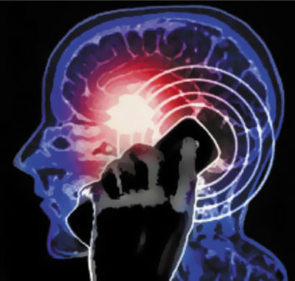
Рис. 9. Реакция людей на действие электромагнитного поля зависит от его частоты и величины
Так, локальное воздействие ЭМП частотой 10 МГц … 10 ГГц ведет к интенсивному нагреванию структур головного мозга, что может приводить к развитию рака. Область облучения во время работы телефона — головной мозг и рецепторы вестибулярного и зрительного анализаторов. Длительное воздействие ЭМП частотного диапазона сотовой связи приводит к усилению волн альфа-диапазона биоэлектрической активности головного мозга как во время действия поля, так и после его выключения.
Микроволновое излучение мобильных телефонов приводит к необратимым изменениям в головном мозге крыс. Опубликован эксперимент, где в течение двух часов ежедневно животные подвергались облучению мобильным телефоном. Спустя пятьдесят дней ученые исследовали под микроскопом их мозг и с ужасом обнаружили многочисленные повреждения сосудов и очаги отмерших нейронов. Чем выше был уровень «телефонной» радиации, тем серьезнее был ущерб. «Не исключено, что на мозг человека мобильные телефоны оказывают точно такое же воздействие, ведь по своему строению он аналогичен мозгу крыс. Если наши предположения подтвердятся, сегодняшняя молодежь, весьма интенсивно пользующаяся мобильными телефонами, столкнется с болезнями Альцгеймера и Паркинсона уже в возрасте Христа» — таков мрачный медицинский комментарий. Есть ссылка на исследование, в котором ученые наблюдали за разговаривающими по мобильному телефону в течение пяти или шести часов мужчинами, у которых в результате уменьшилось количество сперматозоидов и снизилась их подвижность. Мнение о том, что рост бесплодия как среди мужчин, так и женщин не просто активизировался в последнее время — имеет свои основания.
Особому риску подвергаются люди, разговаривающие по радиотелефону внутри автомашины. Если антенна аппарата находится внутри автомашины, то ее корпус является резонатором и в несколько раз усиливает дозу поглощенного изучения. Обнаружен интересный факт, что организм человека реагирует на наличие излучения сотового телефона. Теоретические и экспериментальные данные последнего времени позволяют достаточно определенно показать, что информационное воздействие электромагнитного поля малой интенсивности играет важную роль на клеточном и более высоком уровне организации биологических объектов. Ученые доказали, что длительное воздействие электромагнитного поля на биологические объекты может привести к так называемой радиоволновой болезни. При этом обостряются заболевания, появляются рецидивы или возникают болезни органов дыхания, пищеварения, сердечно-сосудистой и кроветворной систем, угнетаются пищевые и половые рефлексы. Это отмечается даже при весьма малой интенсивности полей. Воздействие ЭМП на животных в период беременности приводило к росту числа мертворождений, выкидышей, уродств. Аналогичные последствия отмечались и у последующих поколений. Зафиксированы изменения и нарушения на клеточном уровне. Одна из причин такой реакции организма — нарушение нервно-психической деятельности, особенно чувствительны к неблагоприятному воздействию электромагнетизма эмбрионы и дети. Человек, создав такой вид излучения, не успел выработать к нему защиты. С нарушением нейроэндокринной регуляции связывают эффект со стороны сердечно-сосудистой системы, системы крови, иммунитета, обменных процессов, воспроизводительной функции и т. д. Влияние на иммунную систему выражается в снижении фагоцитарной активности нейтрофилов, изменениях комплементарной активности сыворотки крови, нарушении белкового обмена, угнетении Т-лимфоцитов. Возможны также изменение частоты пульса, сосудистых реакций. Описаны изменения кроветворения, нарушения со стороны эндокринной системы, метаболических процессов, заболевания органов зрения.
Одной из разновидностей сотовой связи для компьютеризированных систем является Wi-Fi. Его можно отнести к беспроводным сетям с небольшой мощностью сигнала и, соответственно, малым радиусом действия. Раз устройство обладает малой мощностью, то и уровень ЭМП ниже. Однако такие устройства никто не думает выключать, и тогда в своем вредном воздействии на людей они малую мощность компенсируют круглосуточной работой. На рекомендации отключать устройства беспроводной сети на то время, когда они не используются, владельцы гаджетов не обращают внимания. Предложения специалистов устанавливать оборудование в тех помещениях, где бывает меньше всего людей, выполняются полностью наоборот. Оснащают беспроводными Wi-Fi-сетями кафе, развлекательные центры, школы, транспорт и т. д.
Электромагнитные поля все же влияют на центральную нервную систему человека, и хотя риск не доказан напрямую, он все равно не может быть полностью исключен. Похоже, для однозначного решения нужно еще как минимум несколько десятков лет, чтобы понять, к чему они приводят. Интересно, а это время есть?
Представленные материалы о вредности магнитных полей для биологических объектов — это просто факты, а не документы санитарных и медицинских органов, которые обязаны обеспечивать населению здоровую среду обитания. Радиочастотные поля формируются на предприятиях, где оборудование в процессе работы генерирует их, причем эти поля аналогичны полям передающих станций, где работники в некоторой степени защищены нормами и правилами данного производства. А остальное население, которое в своем большинстве и не ведает об этом, люди, которым достаются эти электромагнитные поля, как они должны относиться к ним? Их здоровье, похоже, мало интересует руководителей этих производств и производителей беспроводных услуг. Утверждения о том, будто такие поля настолько малы, что не влияют на окружающих, ничем не обоснованы.
В истории науки и техники был этап, когда люди только начали работать с радиоактивными материалами и не знали, что радиация вредна, и играли с ней как малые дети. Но людей, занимающихся радиоактивными материалами, в то время было немного. Они за эти действия рассчитались собственной жизнью. А сейчас людей, над которыми проходят эксперименты радиочастотными полями, миллионы. Без объяснения или доказательства безвредности этих полей для миллионов людей запущен проект беспроводной связи. Как-то сложно сказать, что они безвредные. В зарубежных источниках также нет доказанных материалов или результатов с доказательствами безвредности этих излучений практически при постоянном воздействии. Хочется напомнить, что доза воздействия определяется произведением интенсивности на время действия, а сегодня в городской среде оно постоянно. Данный раздел техники, связанный с беспроводными коммуникациями, получил настолько массовое распространение, что очень сложно вмешаться с запретами на этот, скажем, бизнес. Регулярно за рубежом появляются разоблачительные статьи о нечистоплотной деятельности ряда ученых, которые, используя свой авторитет, пытались убедить в безвредности тех или иных электромагнитных полей. Но это у них! А у нас?
Где заключения санитарных экспертов?
Где соответствующие исследования?
Где же так называемые борцы за экологию?
Когда население России получит аргументированный ответ на вопрос: «Насколько вредны все беспроводные технологии для нашей жизни?»

